**Краткая информация о программе 7-Zip**

7-Zip - это программа для архивирования файлов с высокой степенью сжатия. 7-Zip является программным обеспечение с открытым кодом. Большая часть исходного кода находиться под лицензией GNU LGPL. Код unRAR распространяется под смешанной лицензией: GNU LGPL + ограничение unRAR.

**Основные возможности 7-Zip:**

* Высокая степень сжатия благодаря новому формату 7z с компрессией LZMA
* Поддерживаемые форматы:
* Архивирование / разархивирования: 7z, ZIP, GZIP, BZIP2 и TAR
* Только разархивирование: ARJ, CAB, CHM, CPIO, DEB, DMG, HFS, ISO, LZH, LZMA, MSI, NSIS, RAR, RPM, UDF, WIM, XAR и Z
* Для форматов ZIP и GZIP, архиватор 7-Zip предлагает сжатие которое в 2-10 % лучше чем сжатие предоставляемое архиваторами PKZip и WinZip
* Сильное шифрование в форматах 7z и ZIP
* Возможность самораспаковки для формата 7z
* Интегрирование в проводник Windows
* Собственный файловый менеджер
* Версия для командной строки
* Плагин для FAR Manager
* Переведен на 74 языка

**Создание архива**

1. Выбрать в файловом менеджере 7-zip или проводнике Windows папки или файлы, которые необходимо добавить в архив.

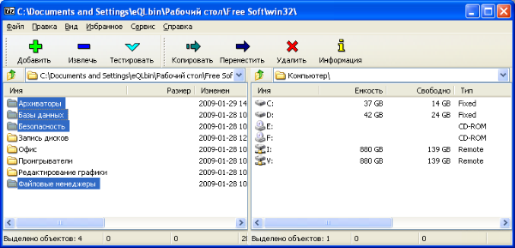

1. Выбрать в контекстном меню файлового менеджера 7-zip или проводника Windows пункт 7-zip / Добавить к архиву...

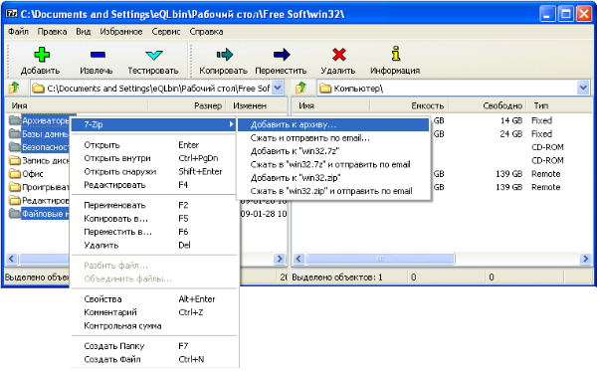

*Примечание: так же из контекстного меню доступны другие команды, которые позволяют быстро создать архив с параметрами принятыми по умолчанию*

1. В появившемся окне можно настроить параметры архивирования:

* Указать имя архива
* Выбрать формат архива: 7-zip, zip или tar
* Выбрать различные параметры сжатия архива
* Указать нужно ли создавать самораспаковывающийся архив SFX для формата 7-zip
* Задать пароль и параметры шифрования

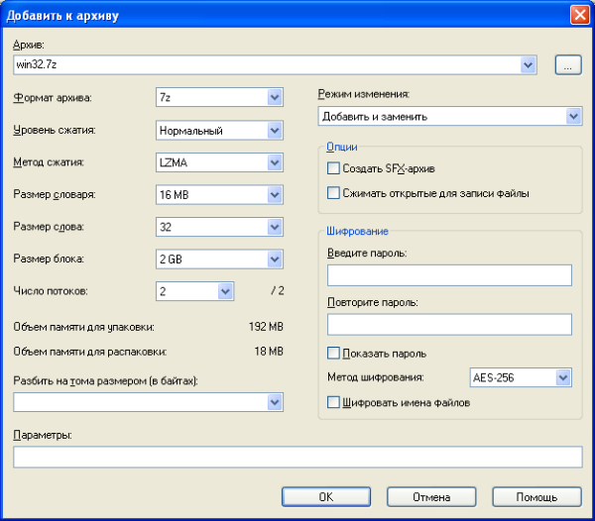

*Примечание: если требуется создать обычный архив без изысков, то все параметры можно оставить без изменений*

1. После выбора параметров архивирования нужно нажанть на кнопку OK, в результате чего на экране появится окно, которое информирует о ходе процесса архивирования:

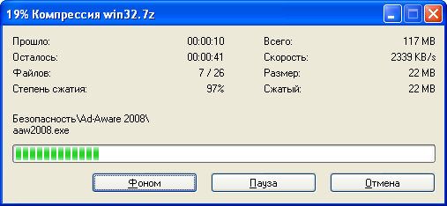

На этом создание архива окончено.

**Распаковка архива**

1. Выбрать в файловом менеджере 7-zip или в проводнике Windows файл архива для распаковки
2. В контекстном меню выбрать пункт 7-zip / Распаковать

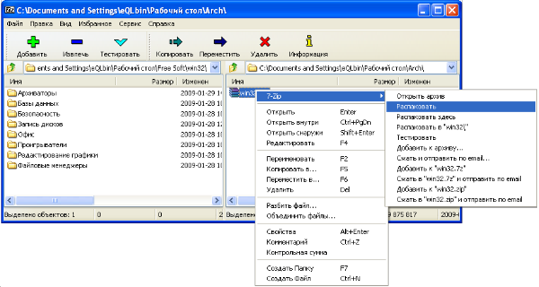

*Примечание: так же из контекстного меню доступны другие команды, которые позволяют быстро распаковать архив или протестировать его на наличие ошибок*.

1. В появившемся окне можно указать путь для распаковки и установить параметры извлечения, после чего нажать на кнопку OK.

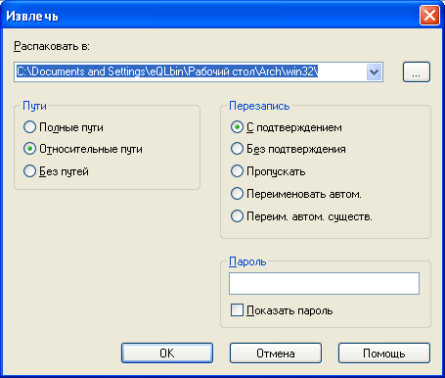

*Примечание: параметры распаковки можно оставить без изменений.*

1. Программа 7-zip отобразит окно, информирующее о ходе распаковки архива:

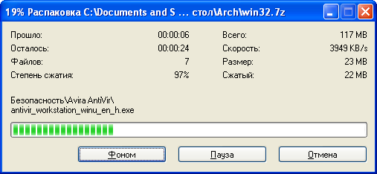

После окончания распаковки данное окно закроется автоматически.